PROGRAM ZDRAVJE V VRTCU



POROČILO O IZVEDENIH AKTIVNOSTIH   
ZA KREPITEV ZDRAVJA V ŠOLSKEM LETU __2017/18_____

Navodilo:

Izpolni vsak tim izvajalk (vzgojiteljica in pomočnica vzgojiteljice)

- ter posreduje koordinatorici programa v svojem vrtcu.

**Naziv** **vrtca:**  **VRTEC PRI OŠ SVETI TOMAŽ**

Kraj**:**  SVETI TOMAŽ

**Enota** **vrtca:** **/**

Naslov enote: SVETI TOMAŽ11, 2258 SVETI TOMAŽ

**Skupina: BALONČKI**

**Starost otrok**: 1-3 LETA

**Izvajalki:**

* vzgojiteljica: **VALERIJA GREGORIN MAGDIČ**

Ali ste se v tekočem šolskem letu udeležili izobraževanj,   
ki jih je za program Zdravje v vrtcu pripravil NIJZ OE Ljubljana?

- spomladansko izobraževanje - jesensko izobraževanje

|  |  |
| --- | --- |
| da  **19102017/DOP56** | da  **19.3.2018/ DOP74** |

* pomočnica vzgojiteljice: **MILENA VAJDA**

Ali ste se v tekočem šolskem letu udeležili izobraževanj,   
ki jih je za program Zdravje v vrtcu pripravil NIJZ OE Ljubljana?

- spomladansko izobraževanje - jesensko izobraževanje

|  |  |
| --- | --- |
| ne  Če DA vpišite številko potrdila | ne  Če DA vpišite številko potrdila |

**Zap. št. naloge: 1**

**Vsebina:** Gibanje

**Metoda dela:** pogovor, lastna aktivnost, demonstracija, igra

**Zunanji izvajalci:** /

**Čas trajanja:** celo šolsko leto

**Ciljna skupina:** otroci

**Uporabljeno gradivo in didaktični material:** /

**Uporabljene informacije z naših izobraževanj?** da

**GIBALNE IGRE V PROSTORU IN NA PROSTEM**

**Skozi gibalne aktivnosti so otroci pridobivali razne gibalne izkušnje, katere so jim prinašale veselje in zadovoljstvo. Razvijali so svoje gibalne sposobnosti, krepili moč, spretnost predvsem pa uživali v dejavnostih. Imeli so možnost raziskovanja in predvsem samostojnega reševanja gibalnih problemov. Na njim dojemljiv način smo se pogovarjali o spremembah našega telesa pri gibalnih aktivnostih (zadihanost, znojenje,žeja, utrujenost…)., zakaj so vse te spremembe nastale in kaj pomenijo za naše zdravje.** *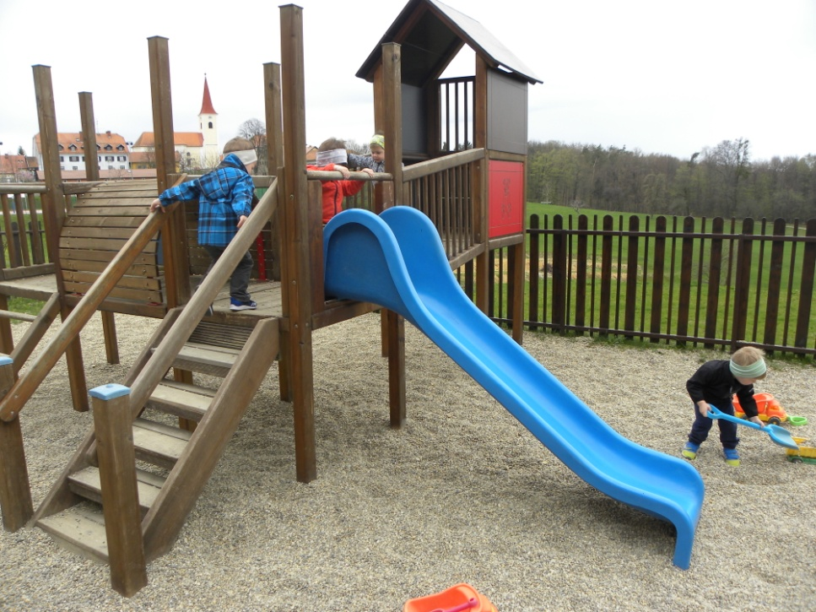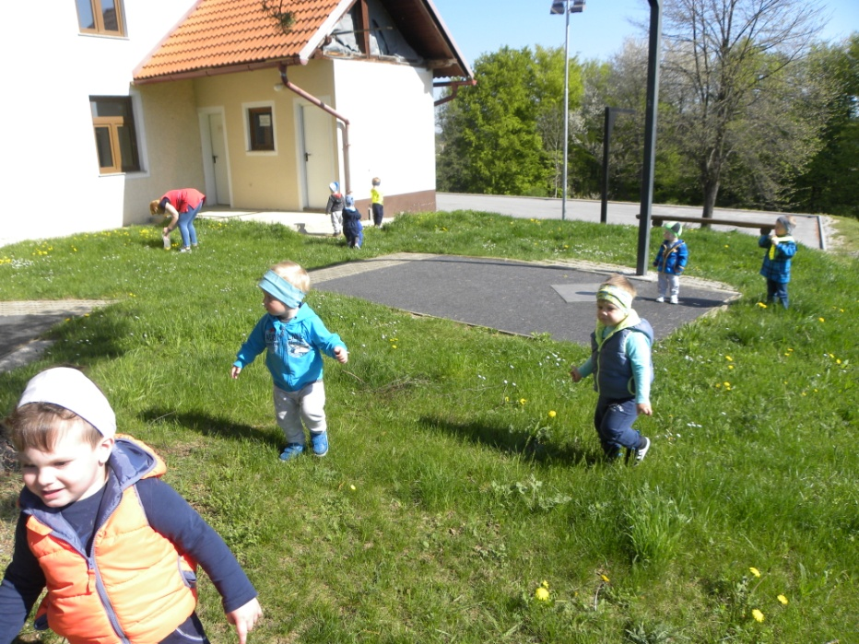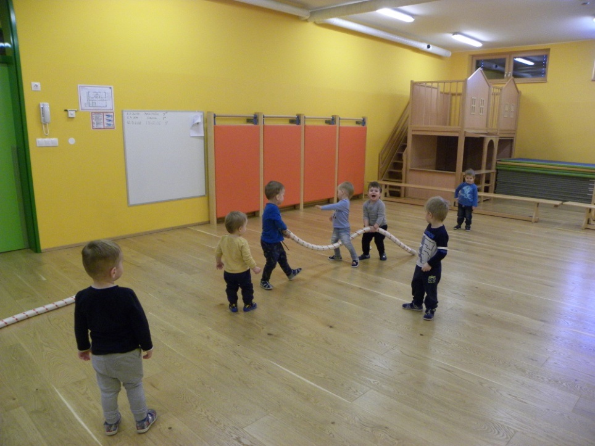**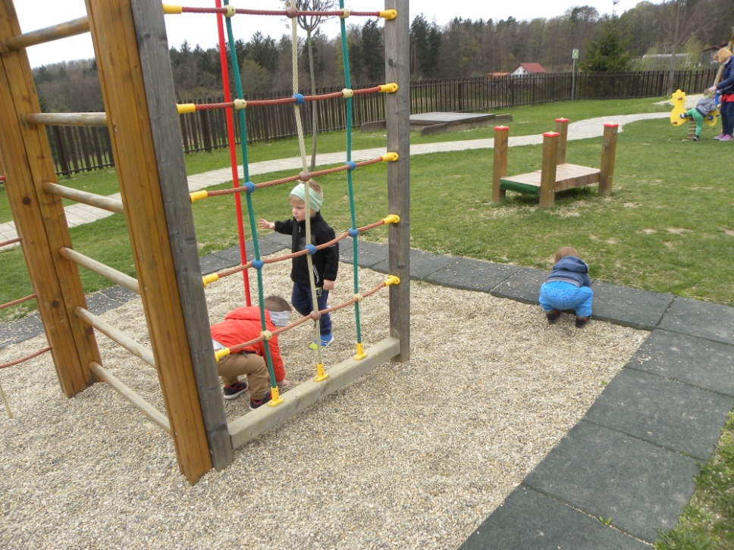*

**Zap. št. naloge: 2**

**Vsebina:** Duševno zdravje

**Metoda dela:** pogovor, pojasnjevanje, razlaga, opazovanje, igre

**Zunanji izvajalci:** /

**Čas trajanja:** celo šolsko leto, ob rojstnih dnevih otrok

**Ciljna skupina:** otroci

**Uporabljeno gradivo in didaktični material:** /

**Uporabljene informacije z naših izobraževanj?** da

**PRAZNOVANJE ROJSTNIH DNI**

**Praznovanje rojstnega dne smo obeležili s sadno pogostitvijo in s plesom rajalne igre. Tako je otrok slavljenec na dan praznovanja v vrtec prinesel poljubno sadje. Vzgojiteljici sva pripravili sadni krožnik, na simbolni torti pa smo prižgali svečke. Slavljencu smo zapeli rojstnodnevno pesmico, mu izrekli lepe želje in ga obdarili z izdelanim darilcem. Na koncu smo še zaplesali rajalno igro.** 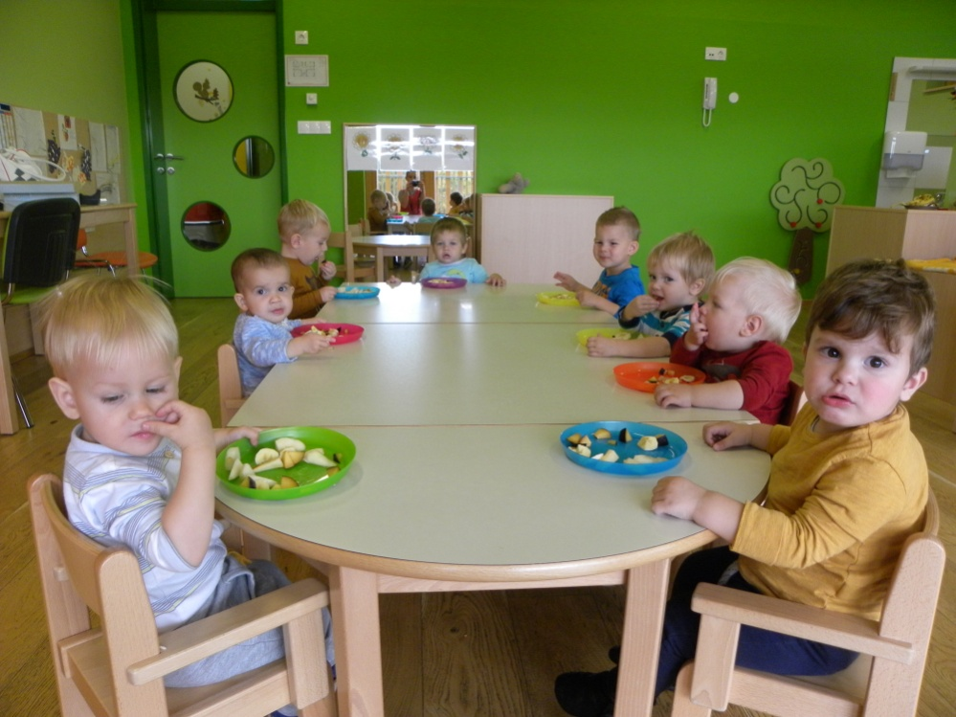 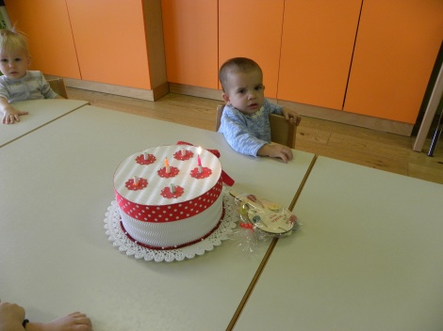 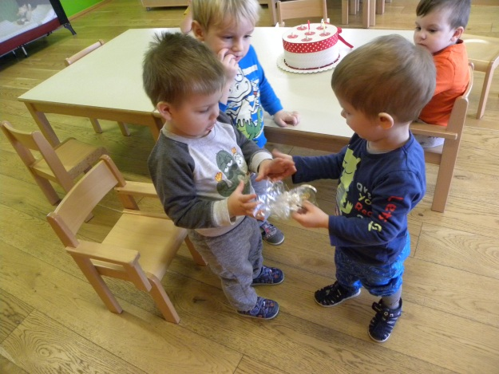 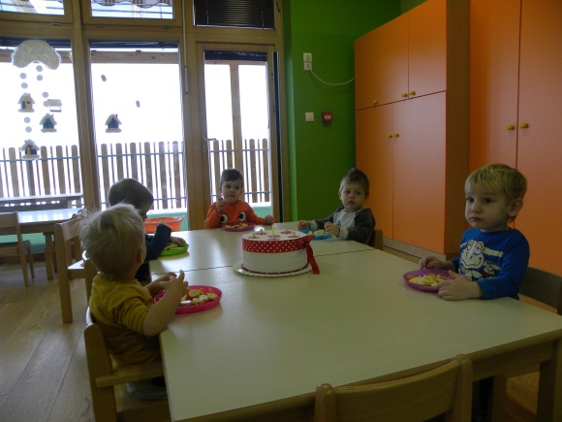

**Zap. št. naloge: 3**

**Vsebina:** Osebna higiena

**Metoda dela:** opazovanja, pogovora, igre, lastna aktivnost

**Zunanji izvajalci:** medicinska sestra

**Čas trajanja:** dva tedna

**Ciljna skupina:** otroci, starši

**Uporabljeno gradivo in didaktični material:** slikanice, zobne ščetke, povoji…

**Uporabljene informacije z naših izobraževanj?** da

**SKRB ZA NAŠE TELO**

**V skupini smo skrbeli tudi za dobre higienske navade. S pravilnim in večkratnim umivanjem rok smo preprečevali raznorazne okužbe in s tem prispevali k dobremu zdravju in počutju vsakega posameznika. Prav tako smo redno uporabljali zobne ščetke in otroke navajali na nego ustne votline. Srečali smo se z medicinsko sestro in se igrali igro vlog- pri zdravniku.** 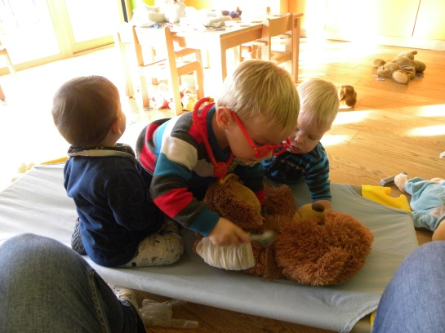 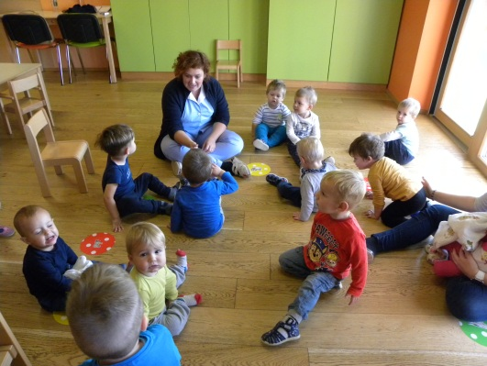 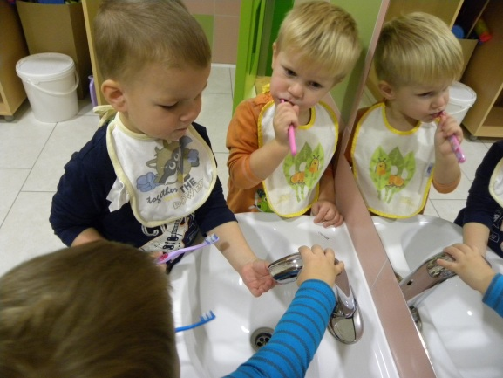 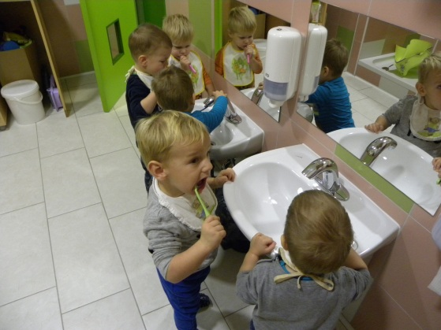

**Zap. št. naloge: 4**

**Vsebina:** Zdrava prehrana

**Metoda dela:** pogovora, lastne aktivnosti, igre, praktičnih del

**Zunanji izvajalci:** /

**Čas trajanja:** dva tedna

**Ciljna skupina:** otroci

**Uporabljeno gradivo in didaktični material:** /

**Uporabljene informacije z naših izobraževanj?** da

**ZDRAVA PREHRANA**

**Prehrana otroka v predšolskem obdobju ima zelo pomemben vpliv na zdravje. Zato smo tudi v skupini otroke spodbujali in navajali na uživanje vse hrane, ki je bila ponujena v vrtcu. Izvajali smo različne dejavnosti in otroke preko igre ozaveščali k zdravemu načinu prehranjevanja. Izdelali smo plakat z zdravo in nezdravo prehrano. V korito smo posadili fižol in odgovorno skrbeli za njegovo rast. Poudarek smo dali tudi kulturnemu prehranjevanju in pozitivnemu odnosu do zdravega prehranjevanja skozi vrtčevski kurikulum. Otroke sva navajali na pitje vode in nesladkanega čaja.** 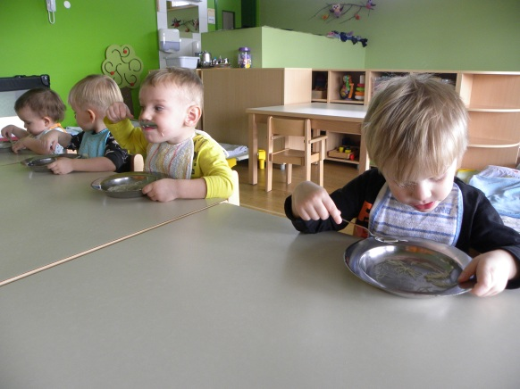 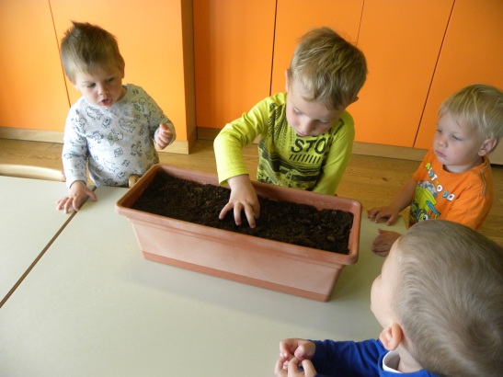 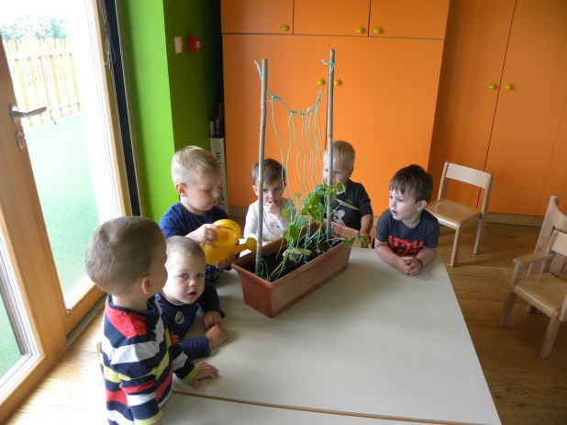 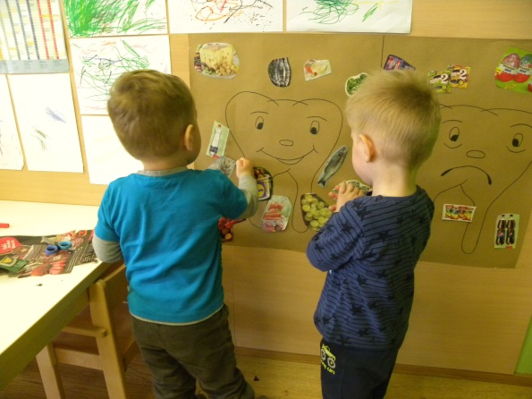

**Zap. št. naloge: 5**

**Vsebina:** "Varno s soncem"

**Metoda dela:** praktično delo, opazovanje, pogovor, igra

**Zunanji izvajalci:** /

**Čas trajanja:** en mesec

**Ciljna skupina:** otroci

**Uporabljeno gradivo in didaktični material:** zloženke, gradivo NIJZ

**Uporabljene informacije z naših izobraževanj?** da

**JAZ SONCE SEM TOPLO**

**Otroke smo preko igre in različnih dejavnosti ozaveščali o pomenu sonca in zaščiti pred sončnimi opeklinami. Tako smo izvajali krajše pogovore ob knjigah in prebirali krajše zgodbice. Si ogledovali fotografije o soncu, prepevali pesmice. Izdelali smo si legionarske kape iz časopisnega papirja. Likovno smo ustvarjali na omenjeno temo, se igrali z vodo v naravni senci. Sprehode smo izvajali v zgodnjih dopoldanskih urah. Pred odhodom na prosto smo se zaščitili s kremo, uporabljali smo pokrivala in sončna očala. Igrali smo se igro Pohodi mojo senco in senco obrisali s kredo.** 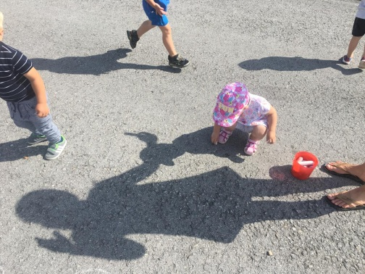 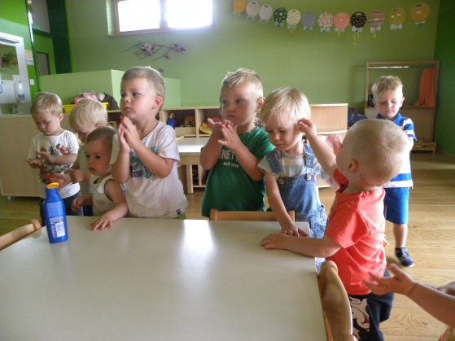 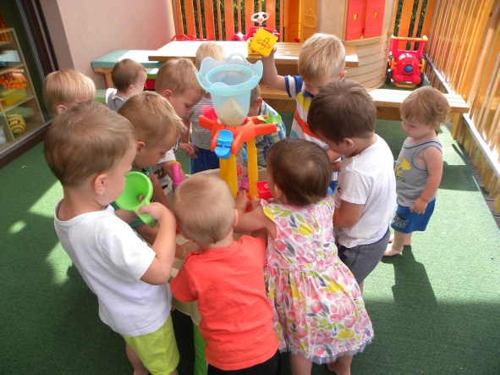 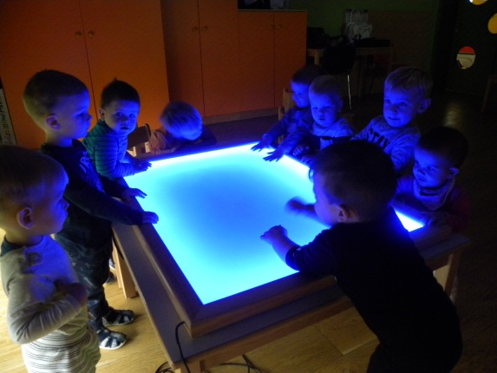

**Zap. št. naloge: 6**

**Vsebina:** izberite iz šifranta

**Metoda dela:** navedite

**Zunanji izvajalci:** navedite kdo (npr. policist, medicinska sestra)

**Čas trajanja:** ura/dan/mesec

**Ciljna skupina:** navedite

**Uporabljeno gradivo in didaktični material:** navedite

**Uporabljene informacije z naših izobraževanj?** izberite da ali ne

Navedite naslov aktivnosti, če ste ga imeli

Opišite aktivnost (cca 200 besed)

**Zap. št. naloge: 7**

**Vsebina:** izberite iz šifranta

**Metoda dela:** navedite

**Zunanji izvajalci:** navedite kdo (npr. policist, medicinska sestra)

**Čas trajanja:** ura/dan/mesec

**Ciljna skupina:** navedite

**Uporabljeno gradivo in didaktični material:** navedite

**Uporabljene informacije z naših izobraževanj?** izberite da ali ne

Navedite naslov aktivnosti, če ste ga imeli

Opišite aktivnost (cca 200 besed)

**Zap. št. naloge: 8**

**Vsebina:** izberite iz šifranta

**Metoda dela:** navedite

**Zunanji izvajalci:** navedite kdo (npr. policist, medicinska sestra)

**Čas trajanja:** ura/dan/mesec

**Ciljna skupina:** navedite

**Uporabljeno gradivo in didaktični material:** navedite

**Uporabljene informacije z naših izobraževanj?** izberite da ali ne

Navedite naslov aktivnosti, če ste ga imeli

Opišite aktivnost (cca 200 besed)

**Zap. št. naloge: 9**

**Vsebina:** izberite iz šifranta

**Metoda dela:** navedite

**Zunanji izvajalci:** navedite kdo (npr. policist, medicinska sestra)

**Čas trajanja:** ura/dan/mesec

**Ciljna skupina:** navedite

**Uporabljeno gradivo in didaktični material:** navedite

**Uporabljene informacije z naših izobraževanj?** izberite da ali ne

Navedite naslov aktivnosti, če ste ga imeli

Opišite aktivnost (cca 200 besed)

**Zap. št. naloge: 10**

**Vsebina:** izberite iz šifranta

**Metoda dela:** navedite

**Zunanji izvajalci:** navedite kdo (npr. policist, medicinska sestra)

**Čas trajanja:** ura/dan/mesec

**Ciljna skupina:** navedite

**Uporabljeno gradivo in didaktični material:** navedite

**Uporabljene informacije z naših izobraževanj?** izberite da ali ne

Navedite naslov aktivnosti, če ste ga imeli

Opišite aktivnost (cca 200 besed)